T.C.
KARAMAN VALİLİĞİ

TOKİ ORTAOKULU

2019-2023 STRATEJİK PLANI
KARAMAN MERKEZ
2019



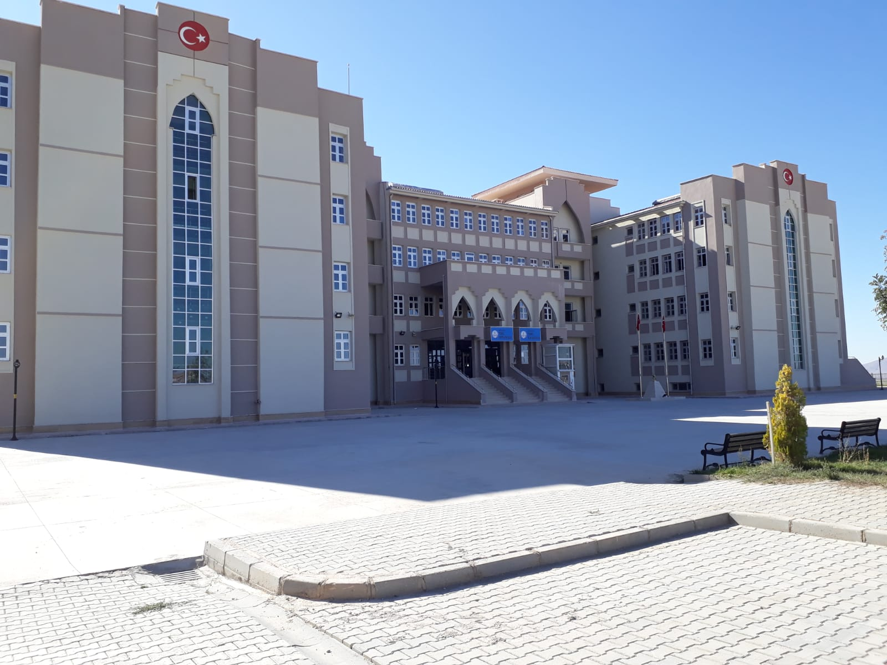
TOKİ ORTAOKULU

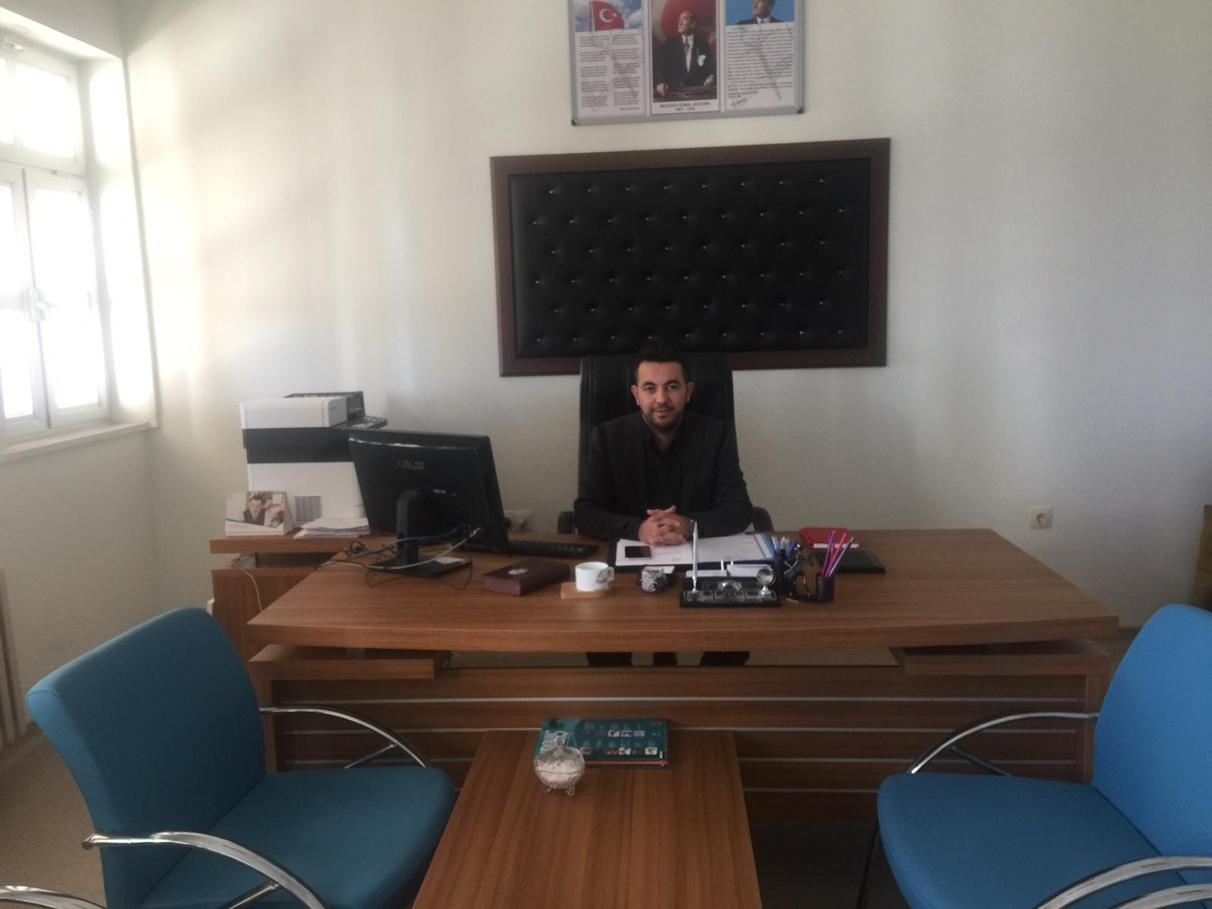
Sunuş
Okulumuz 2018-2019 eğitim öğretim yılında hizmete açılmış yeni bir okuldur.İlkbahar misali her şeyin yeniden yeşerdiği çoğaldığı okulumuzda öğrencilerimizle öğretmenlerimizle beraber devletimizin bize sunduğu imkanlar doğrultusunda elimizden geleni yapmaya çalışmaktayız.Öğrencilerimizi çağımızın imkanlarından yararlanarak gelecek yıllara hazırlamakla beraber geçmişimizden de kopmadan oradan aldığımız güçle çok daha güzel işler başarmak adına çok çalışacağız.Bu yolda ilerlerken hedeflerimize yönelik amaçlar doğrultusunda iyi planlamalar yaparak öğrencilerimizi çağın gereklerine uygun bir şekilde yetiştirip 2023 eğitim vizyonu ışığında hazırladığımız stratejik planımızı sunar öğrenci veli ve öğretmenlerimizle beraber çok güzel işler başaracağımızı düşünmekteyiz.
Ramazan GARİP
Okul Müdürü

İçindekiler
Sunuş 3
İçindekiler 4
BÖLÜM I: GİRİŞ ve PLAN HAZIRLIK SÜRECİ 5
BÖLÜM II: DURUM ANALİZİ 6
Okulun Kısa Tanıtımı 6
Okulun Mevcut Durumu: Temel İstatistikler 7
PAYDAŞ ANALİZİ 13
GZFT (Güçlü, Zayıf, Fırsat, Tehdit) Analizi * 18
Gelişim ve Sorun Alanları 21
BÖLÜM III: MİSYON, VİZYON VE TEMEL DEĞERLER 24
MİSYONUMUZ 24
VİZYONUMUZ 24
TEMEL DEĞERLERİMİZ 24
BÖLÜM IV: AMAÇ, HEDEF VE EYLEMLER 26
TEMA I: EĞİTİM VE ÖĞRETİME ERİŞİM 26
TEMA II: EĞİTİM VE ÖĞRETİMDE KALİTENİN ARTIRILMASI 29
TEMA III: KURUMSAL KAPASİTE 38
V. BÖLÜM: MALİYETLENDİRME 41
VI. BÖLÜM: İZLEME VE DEĞERLENDİRME 42
EKLER: Hata! Yer işareti tanımlanmamış.

BÖLÜM I: GİRİŞ ve PLAN HAZIRLIK SÜRECİ
2019-2023 dönemi stratejik plan hazırlanması süreci Üst Kurul ve Stratejik Plan Ekibinin oluşturulması ile başlamıştır. Ekip tarafından oluşturulan çalışma takvimi kapsamında ilk aşamada durum analizi çalışmaları yapılmış ve durum analizi aşamasında paydaşlarımızın plan sürecine aktif katılımını sağlamak üzere paydaş anketi, toplantı ve görüşmeler yapılmıştır.
Durum analizinin ardından geleceğe yönelim bölümüne geçilerek okulumuzun amaç, hedef, gösterge ve eylemleri belirlenmiştir. Çalışmaları yürüten ekip ve kurul bilgileri altta verilmiştir.

STRATEJİK PLAN ÜST KURULU

Üst Kurul Bilgileri |  |  | Ekip Bilgileri
Adı Soyadı | Unvanı |  | Adı Soyadı | Unvanı
Ramazan GARİP | Okul Müdürü |  | Özgür KESER | Öğretmen
Gökhan Edip ŞENEL | Öğretmen |  | Barış ERKILIÇ | Öğretmen
Durmuş Ali KÖSE | Okul Aile Birliği Başkanı |  | Mehmet KILINÇ | Öğretmen
Ali ÇELİKTAŞ | Okul Aile Birliği Temsilcisi |  | Hacer KARADAŞ | Gönüllü veli

BÖLÜM II: DURUM ANALİZİ
Durum analizi bölümünde okulumuzun mevcut durumu ortaya konularak neredeyiz sorusuna yanıt bulunmaya çalışılmıştır.
Bu kapsamda okulumuzun kısa tanıtımı, okul künyesi ve temel istatistikleri, paydaş analizi ve görüşleri ile okulumuzun Güçlü Zayıf Fırsat ve Tehditlerinin (GZFT) ele alındığı analize yer verilmiştir.

Okulun Kısa Tanıtımı
Toki Ortaokulu 2018-2019 eğitim öğretim yılında hizmete açılmış yeni bir okuldur.03.08.2018 tarihinde teslim alınan okulumuz hızlı bir donatımla eğitim öğretime hazır hale gelmiştir.4. Toki olarak bilinen okulumuzun bulunduğu Urgan Mahallesi genellikle fabrikalarda çalışan işçilerden ve emeklilerden oluşmaktadır.Okulumuzun yeni olmasından dolayı idari kadroda kurucu müdür bulunmakta müdür yardımcısı görevlendirmesi henüz yapılmamıştır.Derslere ise farklı okullardan 8 öğretmen ders tamamlamayla diğer derslere de 6 ücretli öğretmenimiz girmektedir.
Kullandığımız binada Toki İlkokuluyla beraber eğitim öğretime devam etmekteyiz.Binamızda 32 derslik ,4 laboratuvar,spor salonu ve zemin katta sığınak bulunmaktadır. Ayrıca okulumuz Selçuklu mimarisiyle yapılmış geniş bir bahçesi bulunan öğrencilerin ihtiyaçlarına cevap verebilen bir okuldur.

.

Okulun Mevcut Durumu: Temel İstatistikler

Okul Künyesi
Okulumuzun temel girdilerine ilişkin bilgiler altta yer alan okul künyesine ilişkin tabloda yer almaktadır.

Temel Bilgiler Tablosu- Okul Künyesi
İli: KARAMAN |  |  |  | İlçesi: MERKEZ
Adres: | Urgan Mah.2263. Sok. No:1 |  |  | Coğrafi Konum (link): |  | https://goo.gl/maps/z4zwkArsy2M2
Telefon Numarası: | 388 202 0137 |  |  | Faks Numarası:
e- Posta Adresi: | 765390@meb.k12.tr |  |  | Web sayfası adresi: |  | http://karamantokiortaokulu.meb.k12.tr/
Kurum Kodu: | 765390 |  |  | Öğretim Şekli: |  | Tam Gün
Okulun Hizmete Giriş Tarihi : 2018 |  |  |  | Toplam Çalışan Sayısı |  | 19
Öğrenci Sayısı: | Kız | 70 |  | Öğretmen Sayısı | Kadın | 7
Öğrenci Sayısı: | Erkek | 76 |  | Öğretmen Sayısı | Erkek | 7
Öğrenci Sayısı: | Toplam | 146 |  | Öğretmen Sayısı | Toplam | 14
Derslik Başına Düşen Öğrenci Sayısı |  |  | :18 | Şube Başına Düşen Öğrenci Sayısı |  |  | :18
Öğretmen Başına Düşen Öğrenci Sayısı |  |  | :10,4 | Şube Başına 30’dan Fazla Öğrencisi Olan Şube Sayısı |  |  | :0
Öğrenci Başına Düşen Toplam Gider Miktarı |  |  | : | Öğretmenlerin Kurumdaki Ortalama Görev Süresi |  |  | :0

Çalışan Bilgileri
Okulumuzun çalışanlarına ilişkin bilgiler altta yer alan tabloda belirtilmiştir.
Çalışan Bilgileri Tablosu
Unvan* | Erkek | Kadın | Toplam
Okul Müdürü ve Müdür Yardımcısı | 1 | 0 | 1
Branş Öğretmeni | 6 | 7 | 13
Rehber Öğretmen | 1 | 0 | 1
İdari Personel | 0 | 0 | 0
Yardımcı Personel | 1 | 3 | 4
Güvenlik Personeli | 0 | 1 | 1
Toplam Çalışan Sayıları | 9 | 11 | 20

Okulumuz Bina ve Alanları
Okulumuzun binası ile açık ve kapalı alanlarına ilişkin temel bilgiler altta yer almaktadır.

Okul Yerleşkesine İlişkin Bilgiler
Okul Bölümleri |  | Özel Alanlar | Var | Yok
Okul Kat Sayısı | 4 | Çok Amaçlı Salon |  | X
Derslik Sayısı | 35 | Çok Amaçlı Saha | X
Derslik Alanları (m2) | 3500m² | Kütüphane |  | X
Kullanılan Derslik Sayısı | 8 | Fen Laboratuvarı | X
Şube Sayısı | 8 | Bilgisayar Laboratuvarı | X
İdari Odaların Alanı (m2) | 35m² | İş Atölyesi |  | X
Öğretmenler Odası (m2) | 80m² | Beceri Atölyesi |  | X
Okul Oturum Alanı (m2) | 5000m² | Pansiyon |  | X
Okul Bahçesi (Açık Alan)(m2) | 8000m² | Mescit | X
Okul Kapalı Alan (m2) | 25000m²
Sanatsal, bilimsel ve sportif amaçlı toplam alan (m²) | 2400m²
Kantin (m2) | 21m²
Tuvalet Sayısı | 33

Sınıf ve Öğrenci Bilgileri
Okulumuzda yer alan sınıfların öğrenci sayıları alttaki tabloda verilmiştir.

SINIFI | Kız | Erkek | Toplam
5/A | 8 | 12 | 20
5/B | 9 | 11 | 20
6/A | 9 | 3 | 12
6/B | 6 | 4 | 10
7/A | 14 | 12 | 26
7/B | 12 | 16 | 28
8/A | 10 | 5 | 15
8/B | 8 | 7 | 15

Donanım ve Teknolojik Kaynaklarımız
Teknolojik kaynaklar başta olmak üzere okulumuzda bulunan çalışır durumdaki donanım malzemesine ilişkin bilgiye alttaki tabloda yer verilmiştir.

Teknolojik Kaynaklar Tablosu
Akıllı Tahta Sayısı | 0 | TV Sayısı | 0
Masaüstü Bilgisayar Sayısı | 4 | Yazıcı Sayısı | 3
Taşınabilir Bilgisayar Sayısı | 0 | Fotokopi Makinası Sayısı | 1
Projeksiyon Sayısı | 0 | İnternet Bağlantı Hızı | 50mibt
Wi-fi Çoğaltıcı | 0

Gelir ve Gider Bilgisi
Okulumuzun genel bütçe ödenekleri, okul aile birliği gelirleri ve diğer katkılarda dâhil olmak üzere gelir ve giderlerine ilişkin 2018 yılına ait gerçekleşme bilgileri alttaki tabloda verilmiştir.

Yıllar | Gelir Miktarı | Gider Miktarı
2018 | 2480 | 1200

PAYDAŞ ANALİZİ
Kurumumuzun temel paydaşları öğrenci, veli ve öğretmen olmakla birlikte eğitimin dışsal etkisi nedeniyle okul çevresinde etkileşim içinde olunan geniş bir paydaş kitlesi bulunmaktadır. Paydaşlarımızın görüşleri anket, toplantı, dilek ve istek kutuları, elektronik ortamda iletilen önerilerde dâhil olmak üzere çeşitli yöntemlerle sürekli olarak alınmaktadır.
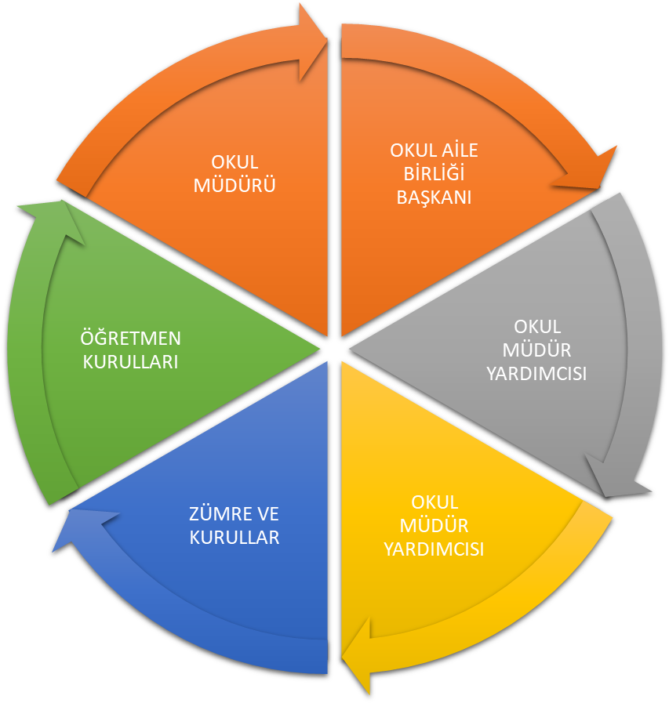

Paydaş anketlerine ilişkin ortaya çıkan temel sonuçlara altta yer verilmiştir :

Öğrenci Anketi Sonuçları:
TOKİ ORTAOKULU |  | STRATEJİK PLANI (2019-2023)
“ İÇ PAYDAŞ ÖĞRENCİ GÖRÜŞ VE DEĞERLENDİRMELERİ” ANKET FORMU
ÖĞRENCİ MEMNUNİYET ANKETİ |  | MEMNUNİYET ANKET SONUCU
SIRA NO | GÖSTERGELER | SONUÇ | SONUÇ %
1 | Öğretmenlerimle ihtiyaç duyduğumda rahatlıkla görüşebilirim. | 4,25 | 84,93
2 | Okul müdürü ile ihtiyaç duyduğumda rahatlıkla konuşabiliyorum. | 3,77 | 75,36
3 | Okulun rehberlik servisinden yeterince yararlanabiliyorum. | 1,74 | 34,71
4 | Okula ilettiğimiz öneri ve isteklerimiz dikkate alınır. | 3,90 | 77,94
5 | Okulda kendimi güvende hissediyorum. | 4,60 | 92,06
6 | Okulda öğrencilerle ilgili alınan kararlarda bizlerin görüşleri alınır. | 3,30 | 65,97
7 | Öğretmenler yeniliğe açık olarak derslerin işlenişinde çeşitli yöntemler kullanmaktadır. | 4,24 | 84,71
8 | Derslerde konuya göre uygun araç gereçler kullanılmaktadır. | 4,14 | 82,90
9 | Teneffüslerde ihtiyaçlarımı giderebiliyorum. | 4,32 | 86,47
10 | Okulun içi ve dışı temizdir. | 4,17 | 83,48
11 | Okulun binası ve diğer fiziki mekânlar yeterlidir. | 3,91 | 78,24
12 | Okul kantininde satılan malzemeler sağlıklı ve güvenlidir. | 2,82 | 56,47
13 | Okulumuzda yeterli miktarda sanatsal ve kültürel faaliyetler düzenlenmektedir. | 3,03 | 60,58
GENEL DEĞERLENDİRME |  | 3,71 | 74,14

Öğretmen Anketi Sonuçları:
TOKİ ORTAOKULU |  | STRATEJİK PLANI (2019-2023)
“ İÇ PAYDAŞ ÖĞRETMEN GÖRÜŞ VE DEĞERLENDİRMELERİ” ANKET FORMU
ÖĞRETMEN MEMNUNİYET ANKETİ |  | MEMNUNİYET ANKET SONUCU
SIRA NO | GÖSTERGELER | SONUÇ | SONUÇ %
1 | Okulumuzda alınan kararlar, çalışanların katılımıyla alınır. | 4,55 | 90,91
2 | Kurumdaki tüm duyurular çalışanlara zamanında iletilir. | 4,45 | 89,09
3 | Her türlü ödüllendirmede adil olma, tarafsızlık ve objektiflik esastır. | 4,64 | 92,73
4 | Kendimi, okulun değerli bir üyesi olarak görürüm. | 4,40 | 88,00
5 | Çalıştığım okul bana kendimi geliştirme imkânı tanımaktadır. | 3,80 | 76,00
6 | Okul, teknik araç ve gereç yönünden yeterli donanıma sahiptir. | 2,18 | 43,64
7 | Okulda çalışanlara yönelik sosyal ve kültürel faaliyetler düzenlenir. | 3,40 | 68,00
8 | Okulda öğretmenler arasında ayrım yapılmamaktadır. | 4,55 | 90,91
9 | Okulumuzda yerelde ve toplum üzerinde olumlu etki bırakacak çalışmalar yapmaktadır. | 3,91 | 78,18
10 | Yöneticilerimiz, yaratıcı ve yenilikçi düşüncelerin üretilmesini teşvik etmektedir. | 4,18 | 83,64
11 | Yöneticiler, okulun vizyonunu, stratejilerini, iyileştirmeye açık alanlarını vs. çalışanlarla paylaşır. | 4,64 | 92,73
12 | Okulumuzda sadece öğretmenlerin kullanımına tahsis edilmiş yerler yeterlidir. | 4,45 | 89,09
13 | Alanıma ilişkin yenilik ve gelişmeleri takip eder ve kendimi güncellerim. | 4,09 | 81,82
GENEL DEĞERLENDİRME |  | 4,10 | 81,90

Veli Anketi Sonuçları:
TOKİ ORTAOKULU |  | STRATEJİK PLANI (2019-2023)
“ İÇ PAYDAŞ VELİ GÖRÜŞ VE DEĞERLENDİRMELERİ” ANKET FORMU
VELİ MEMNUNİYET ANKETİ |  | MEMNUNİYET ANKET SONUCU
SIRA NO | GÖSTERGELER | SONUÇ | SONUÇ %
1 | İhtiyaç duyduğumda okul çalışanlarıyla rahatlıkla görüşebiliyorum. | 4,57 | 91,30
2 | Bizi ilgilendiren okul duyurularını zamanında öğreniyorum. | 3,50 | 70,00
3 | Öğrencimle ilgili konularda okulda rehberlik hizmeti alabiliyorum. | 2,30 | 46,09
4 | Okula ilettiğim istek ve şikayetlerim dikkate alınıyor. | 3,61 | 72,17
5 | Öğretmenler yeniliğe açık olarak derslerin işlenişinde çeşitli yöntemler kullanmaktadır. | 4,22 | 84,35
6 | Okulda yabancı kişilere karşı güvenlik önlemleri alınmaktadır. | 3,46 | 69,17
7 | Okulda bizleri ilgilendiren kararlarda görüşlerimiz dikkate alınır. | 3,46 | 69,17
8 | E-Okul Veli Bilgilendirme Sistemi ile okulun internet sayfasını düzenli olarak takip ediyorum. | 3,96 | 79,17
9 | Çocuğumun okulunu sevdiğini ve öğretmenleriyle iyi anlaştığını düşünüyorum. | 4,54 | 90,83
10 | Okul, teknik araç ve gereç yönünden yeterli donanıma sahiptir. | 2,83 | 56,67
11 | Okul her zaman temiz ve bakımlıdır. | 4,25 | 85,00
12 | Okulun binası ve diğer fiziki mekanlar yeterlidir. | 2,96 | 59,13
13 | Okulumuzda yeterli miktarda sanatsal ve kültürel faaliyetler düzenlenmektedir. | 2,36 | 47,27
GENEL DEĞERLENDİRME |  | 3,54 | 70,79

GZFT (Güçlü, Zayıf, Fırsat, Tehdit) Analizi *
Okulumuzun temel istatistiklerinde verilen okul künyesi, çalışan bilgileri, bina bilgileri, teknolojik kaynak bilgileri ve gelir gider bilgileri ile paydaş anketleri sonucunda ortaya çıkan sorun ve gelişime açık alanlar iç ve dış faktör olarak değerlendirilerek GZFT tablosunda belirtilmiştir. Dolayısıyla olguyu belirten istatistikler ile algıyı ölçen anketlerden çıkan sonuçlar tek bir analizde birleştirilmiştir.
Kurumun güçlü ve zayıf yönleri donanım, malzeme, çalışan, iş yapma becerisi, kurumsal iletişim gibi çok çeşitli alanlarda kendisinden kaynaklı olan güçlülükleri ve zayıflıkları ifade etmektedir ve ayrımda temel olarak okul müdürü/müdürlüğü kapsamından bakılarak iç faktör ve dış faktör ayrımı yapılmıştır.

İçsel Faktörler
Güçlü Yönler ve Zayıf Yönler
Güçlü Yönler
Öğrenciler | Sınıf mevcutlarımızın ideal sayıda olması
Çalışanlar | Okulumuz personelleri arasındaki samimi ve iyi bir iletişimin olması.
Veliler | Veli ile öğretmenler arasındaki iletişimin kolay olması.Okulun evlere yakın olması.
Bina ve Yerleşke | Okulun iç yapısı ve dış kullanım alanlarının öğretmen ve öğrenciler için elverişli olması.
Donanım | Okulumuzun yeni olması.
Bütçe | Okulumuzda okul aile birliğinin desteğinin olması.
Yönetim Süreçleri | Okulumuzda işbirliğinin güçlü olması yönetici ve öğretmenler arasında düzenli iletişimin olması.
Zayıf Yönler
Öğrenciler | Kadrolu öğretmenlerinin,müdür yardımcısının ve rehber öğretmenin eksik olması.
Çalışanlar | Çalışanların okula geliş gidişlerinde ulaşım sıkıntısının olması ve okulun yeni olmasından dolayı bazı eksikliklerin olması.
Veliler | Ailelerin sosyo -ekonomik ve eğitim düzeylerinin düşüklüğü ve okula karşı ilgisizlik.
Bina ve Yerleşke | Okulun yeni olmasından dolayı teknolojik ekipmanın eksik olması.
Donanım | Fen ve bilişim laboratuarının malzemelerinin olmaması.
Bütçe | Okula gelen kaynağın okul ihtiyacın karşılanmasında yetersiz kalması.
Yönetim Süreçleri | Veli –öğretmen ilişkisinin zayıflığı.

Dışsal Faktörler
Fırsatlar
Politik | 1-18 yaşından küçük herkesin (öğrencilerin) sosyal güvence kapsamına alınması.  2-Bakanlığımızın ücretsiz ders kitabı dağıtımı uygulaması  3-Bakanlığımızca, eğitimde öğrenci merkezli ve yapılandırmacı eğitim yaklaşımları ile mesleki eğitimde yeterliğe dayalı modüler eğitim sistemine geçilmesi  4-Dünyada kurumsal ve bireysel bazda sürekli gelişmeyi hedefleyen bilinç düzeyinin artması  5-TÜBİTAK Bilim projelerinin teşvik edilmesi.
Ekonomik | 1-Ekonomik olarak sürekli gelişen organize sanayi bölgesiyle bölgenin gözde şehirlerinden biriyiz.Özellikle işsizlik konusunda sıkıntı çekmeyen bir il durumundadır Karaman.  2-Verimli tarım arazileriyle bereketli olan;bilinçli üretim yapıldığında kazanca dönüşen buna istinaden eğitime olumlu etkileri vardır.  2-Hayvancılık olarak da etkin bir durumdadır şehrimiz.
Sosyolojik | 1-Büyük oranda geleneksel aile yapısına sahip olunması nedeniyle suç oranının diğer yerleşim alanlarına oranla düşük olması  2-Bulunduğumuz şehrin tarihi ve tarihi şahsiyetleri şehrimizin en büyük zenginliklerindendir.
Teknolojik | 1-Bakanlığımızın e-okul internet hizmetlerinin kurumlarımızda etkin kullanımı  2-Kitle iletişim araçlarında ve ulaşımda yeni teknolojilerin kullanılması.  3-Eba ve DYK sayesinde öğrenci okuldaki ders dışında evde de öğrenim ihtiyacını gidermektedir.
Mevzuat-Yasal | 1- Eğitimde fırsat eşitliğine yönelik alınan tedbirlerin her geçen gün daha artırılması hususundaki çabalar  2- Uluslararası çocuk haklarına yönelik yasal düzenlemelerin, kuralların geliştirilmesi
Ekolojik | 1- Dünyada tüm toplumlarda artan çevre bilinci  2- Doğal ortamların eğitim ortamlarını(okul) olumsuz etkilemesine karşı(soğuk-sıcak-yağış-ulaşım vb.) teknoloji ve tedbirlerin gelişmesi

Tehditler
Politik | 1.Bakanlığımız plan ve programları doğrultusunda hareket eden okulumuzda yeni plan ve programlarla ilgili olarak yeterli araç gereç ve materyal bulunmaması nedeni ile istenen başarıya ulaşılamamaktadır.  2. Her öğrencinin öğrenme metodu farklı olabileceğinden dolayı tam öğrenme konusunda sıkıntılar yaşanmaktadır.  3.Öğrencilerimizin farklı ihtiyaçlarına örneğin bilgisayar,kütüphane ,spor salonu vb cevap vermemekteyiz.
Ekonomik | Ekonomik durumu orta halli bir veli profilimiz vardır.Buda öğrencinin gerek ders araç ve gereç temininde ve gerekse de uygun öğrenme ortamlarının sağlanmasında yersiz kalmaktadır.Yeni programla birlikte artan öğrenci giderlerini karşılanması konusunda sıkıntı yaşanmaktadır.
Sosyolojik | Bulunduğumuz bölgede fabrikalarda çaışan işçiler bulunduğu ve işçilerin vardiyalı ya da 12 saat çalışması bazı sıkıntılara sebep olmaktadır.
Teknolojik | Okulumuzun yeni olmasından dolayı derslerde kullanılabilen hiçbir teknolojik ekipman bulunmamaktadır.Ayrıca öğrencilerimizin % 95 inin evinde de bilgisayar ve interneti yoktur.Buda öğrencinin teknolojinin sağladığı yeni öğrenme ve etkileşimlerden yararlanmasını engellemektedir.Bilginin çok hızlı değiştiği Dünyamız da öğrencilerimiz yeni bilgiyi bu nedenle hemen alamamaktadırlar.
Mevzuat-Yasal | Genel olarak öğrenci profilimiz ve aile yapımızda etik ilkelerine uygundur.Toki Ortaokulu yönetici ve öğretmenleri olarak öğrencilerimize yaklaşım tarzımız etik ve gizlilik içerisindedir.
Ekolojik | Okul bahçesi alanının çoğu bölümü yeşil alan olarak planlanmasından dolayı çocuk oyunu alanı çok azdır.Bahçede çimenlerin bulunması ve bakımının zor olması çimlerde kurumalara sebep olmaktadır.

Gelişim ve Sorun Alanları
Gelişim ve sorun alanları analizi ile GZFT analizi sonucunda ortaya çıkan sonuçların planın geleceğe yönelim bölümü ile ilişkilendirilmesi ve buradan hareketle hedef, gösterge ve eylemlerin belirlenmesi sağlanmaktadır.
Gelişim ve sorun alanları ayrımında eğitim ve öğretim faaliyetlerine ilişkin üç temel tema olan Eğitime Erişim, Eğitimde Kalite ve kurumsal Kapasite kullanılmıştır. Eğitime erişim, öğrencinin eğitim faaliyetine erişmesi ve tamamlamasına ilişkin süreçleri; Eğitimde kalite, öğrencinin akademik başarısı, sosyal ve bilişsel gelişimi ve istihdamı da dâhil olmak üzere eğitim ve öğretim sürecinin hayata hazırlama evresini; Kurumsal kapasite ise kurumsal yapı, kurum kültürü, donanım, bina gibi eğitim ve öğretim sürecine destek mahiyetinde olan kapasiteyi belirtmektedir.

Eğitime Erişim | Eğitimde Kalite | Kurumsal Kapasite
Okullaşma Oranı | Akademik Başarı | Kurumsal İletişim
Okula Devam/ Devamsızlık | Sosyal, Kültürel ve Fiziksel Gelişim | Kurumsal Yönetim
Okula Uyum, Oryantasyon | Sınıf Tekrarı | Bina ve Yerleşke
Özel Eğitime İhtiyaç Duyan Bireyler | İstihdam Edilebilirlik ve Yönlendirme | Donanım
Yabancı Öğrenciler | Öğretim Yöntemleri | Temizlik, Hijyen
Hayatboyu Öğrenme | Ders araç gereçleri | İş Güvenliği, Okul Güvenliği
 |  | Taşıma ve servis

1.TEMA: EĞİTİM VE ÖĞRETİME ERİŞİM Gelişim/Sorun Alanları
1 | Temel eğitimden ortaöğretime geçiş
2 | Okula devam devamsızlık
3 | Özel eğitime ihtiyaç duyan bireylerin uygun eğitime erişimi

2.TEMA: EĞİTİM VE ÖĞRETİMDE KALİTE Gelişim/Sorun Alanları
1 | Eğitim öğretim sürecinde sanatsal, sportif ve kültürel faaliyetler Okuma kültürü
2 | Okul sağlığı ve hijyen
3 | Zararlı alışkanlıklar
4 | Öğretmenlere yönelik hizmetiçi eğitimler
5 | Okul Yöneticilerinin derse girme, ders denetleme yetkisi Eğitimde bilgi ve iletişim teknolojilerinin kullanımı Örgün ve yaygın eğitimi destekleme ve yetiştirme kursları
6 | Temel dersler önceliğinde ulusal ve uluslararası sınavlarda öğrenci başarı durumu
7 | Temel eğitimden ortaöğretime geçiş sistemi
8 | Sınav odaklı sistem ve sınav kaygısı
9 | Eğitsel değerlendirme ve tanılama
10 | Eğitsel, mesleki ve kişisel rehberlik hizmetleri

3.TEMA: KURUMSAL KAPASİTE Gelişim/Sorun Alanları
1 | Çalışma ortamları ile sosyal, kültürel ve sportif ortamların iş motivasyonunu sağlayacak biçimde düzenlenmesi
2 | Çalışanların ödüllendirilmesi
3 | Atama ve görevde yükselmelerde liyakat ve kariyer esasları ile performansın dikkate alınması, kariyer yönetimi
4 | Hizmetiçi eğitim kalitesi
5 | Yabancı dil becerileri
6 | Öğretmenlere yönelik fiziksel alan yetersizliği
7 | Okul ve kurumların sosyal, kültürel, sanatsal ve sportif faaliyet alanlarının yetersizliği
8 | Eğitim, çalışma, konaklama ve sosyal hizmet ortamlarının kalitesinin artırılması
9 | Donatım eksiklerinin giderilmesi
10 | Okullardaki fiziki durumun özel eğitime gereksinim duyan öğrencilere uygunluğu

BÖLÜM III: MİSYON, VİZYON VE TEMEL DEĞERLER
Okul Müdürlüğümüzün misyon, vizyon, temel ilke ve değerlerinin oluşturulması kapsamında öğretmenlerimiz, öğrencilerimiz, velilerimiz, çalışanlarımız ve diğer paydaşlarımızdan alınan görüşler, sonucunda stratejik plan hazırlama ekibi tarafından oluşturulan Misyon, Vizyon, Temel Değerler; Okulumuz üst kurulana sunulmuş ve üst kurul tarafından onaylanmıştır.

MİSYONUMUZ
Toki Ortaokulunun misyonu; Tutkuyla ve kararlı bir şekilde çok çalışan, araştıran, kaliteyi ön planda tutan ve böylece öz güvenleri yüksek, başarılı, ülkesi ve insanlığa yararlı bireyler olarak yetişmelerini sağlamak.

VİZYONUMUZ
Topluma yararlı,ülkesine sahip çıkan,ahlaklı, yaratıcı ve pozitif düşünen, ve yarattığı değerlerle ülkesini tüm dünyada temsil eden nitelikli bireyler yetiştirmektir.

TEMEL DEĞERLERİMİZ
1) Önce İnsan,
2) Karşılıklı güven ve dürüstlük,
3) Sabırlı, hoşgörülü ve kararlılık,
4) Adaletli performans değerlendirme,
5) Kendisiyle ve çevresiyle barışık olma,
6) Yetkinlik, üretkenlik, ve girişimcilik ruhuna sahip olmak,
7) Doğa ve çevreyi koruma bilinci,
8) Sorumluluk duygusu ve kendine güven bilincini kazandırma.

BÖLÜM IV: AMAÇ, HEDEF VE EYLEMLER

TEMA I: EĞİTİM VE ÖĞRETİME ERİŞİM
Eğitim ve öğretime erişim okullaşma ve okul terki, devam ve devamsızlık, okula uyum ve oryantasyon, özel eğitime ihtiyaç duyan bireylerin eğitime erişimi, yabancı öğrencilerin eğitime erişimi ve hayatboyu öğrenme kapsamında yürütülen faaliyetlerin ele alındığı temadır.

Stratejik Amaç 1:
Bütün bireylerin eğitim ve öğretime adil şartlar altında erişmesini sağlamak.

Stratejik Hedef 1.1. Plan dönemi sonuna kadar dezavantajlı gruplar başta olmak üzere, eğitim ve öğretimin her tür ve kademesinde katılım ve tamamlama oranlarını artırmak.

Performans Göstergeleri 1.1
No | PERFORMANS  GÖSTERGESİ | Mevcut |  | HEDEF
No | PERFORMANS  GÖSTERGESİ | 2018 | 2019 |  | 2020 | 2021 | 2022 | 2023
PG.1.1.a | Kayıt bölgesindeki çocukların kayıt durumu | 90 | 100 |  | 100 | 100 | 100 | 100
PG.1.1.b. | Okula yeni başlayan öğrencilerden oryantasyon eğitimine katılanların oranı(%) | 80 | 85 |  | 87 | 90 | 93 | 95
PG.1.1.c. | Bir eğitim ve öğretim döneminde 20 gün ve üzeri devamsızlık yapan öğrenci oranı (%) | 6 | 5 |  | 4 | 3 | 2 | 1
PG.1.1d. | Destek eğitiminden faydalanan öğrenci sayısı | 0 | 2 |  | 3 | 4 | 5 | 6
PG.1.1.e. | Okula servisle gelen öğrenci sayısı | 6 | 8 |  | 10 | 11 | 12 | 15
PG.1.1.f. | Üst öğrenime yönelik okul tanıtımları ile ilgili yapılan faaliyet sayısı | 2 | 3 |  | 4 | 6 | 8 | 10

.

Eylemler
No | Eylem İfadesi | Eylem Sorumlusu | Eylem Tarihi
1.1.1. | Kayıt bölgesinde yer alan öğrencilerin tespiti çalışması yapılacaktır. | Ramazan GARİP | 01 Eylül-20 Eylül
1.1.2 | Okula yeni başlayan öğrencilere okula uyum çalışması Rehber öğretmen ve sınıf öğretmenleri tarafından yapılacaktır. | Sumeyra GARİP | 01 Eylül-20 Eylül
1.1.3 | Devamsızlık yapan öğrencilerin velileri ile özel aylık toplantı ve görüşmeler yapılacaktır. | Özgür KESER | Her ayın son haftası
1.1.4 | Destek eğitimden faydanmak amacıyla destek odası oluşturulacaktır. | Mehmet KILINÇ | Ekim 2019
1.1.5 | Zor koşullardaki uzaktan gelen öğrenciler için okul aile birliği desteğiyle servis imkanı artırılacaktır. | Ramazan GARİP | 01 Eylül-30 Haziran
1.1.6 | Liseye geçiş döneminde sınavla ve sınavsız gidilebilen okulların tanıtımı yapılacaktır. | Barış ERKILIÇ | 01 Eylül-30 Haziran

TEMA II: EĞİTİM VE ÖĞRETİMDE KALİTENİN ARTIRILMASI
Eğitim ve öğretimde kalitenin artırılması başlığı esas olarak eğitim ve öğretim faaliyetinin hayata hazırlama işlevinde yapılacak çalışmaları kapsamaktadır.
Bu tema altında akademik başarı, sınav kaygıları, sınıfta kalma, ders başarıları ve kazanımları, disiplin sorunları, öğrencilerin bilimsel, sanatsal, kültürel ve sportif faaliyetleri ile istihdam ve meslek edindirmeye yönelik rehberlik ve diğer mesleki faaliyetler yer almaktadır.

Stratejik Amaç 2:
Bütün bireylere ulusal ve uluslararası ölçütlerde bilgi, beceri, tutum ve davranışın kazandırılması ile girişimci, yenilikçi, yaratıcı, dil becerileri yüksek, iletişime ve öğrenmeye açık, öz güven ve sorumluluk sahibi sağlıklı ve mutlu bireylerin yetişmesine imkân sağlamak

Stratejik Hedef 2.1. Bütün bireylerin bedensel, ruhsal ve zihinsel gelişimlerine yönelik faaliyetlere katılım oranını ve öğrencilerin akademik başarı düzeylerini artırmak.

Performans Göstergeleri 2.1
No | PERFORMANS  GÖSTERGESİ | Mevcut |  | HEDEF
No | PERFORMANS  GÖSTERGESİ | 2018 | 2019 |  | 2020 | 2021 | 2022 | 2023
PG.2.1.a | Bursluluk sınavı sonuçlarında burs alan öğrenci oranı | % 4,5 | % 6 |  | % 7 | % 8 | % 9 | % 10
PG.2.1.b | Öğrencilerin yılsonu başarı puanı ortalamaları |  | 76 |  | 77 | 78 | 78 | 79
PG.2.1.c. | Öğrenci başına okunan kitap sayısı |  | 10 |  | 15 | 15 | 20 | 20
PG.2.1.d. | Okul/ kurumda etkinliklere katılan öğrenci sayısı |  | 75 |  | 78 | 80 | 85 | 90
PG.2.1.e. | Takdir veya Teşekkür belgesi alan öğrenci oranı |  | 35 |  | 35 | 36 | 38 | 38
PG.2.1.f. | Disiplin cezası alan öğrenci oranı |  | 0 |  | 0 | 0 | 0 | 0
PG.2.1.g. | Çocuklara şiddet ve çocuk istismarını önlemeye yönelik yapılan etkinlik sayısı |  | 3 |  | 4 | 5 | 5 | 5
PG.2.1.h. | Madde bağımlılığı ve zararlı alışkanlar konusunda yapılan faaliyet sayısı |  | 2 |  | 4 | 5 | 5 | 5
PG.2.1.ı. | Sağlıklı ve dengeli beslenme ile ilgili verilen eğitime katılan öğrenci sayısı |  | 150 |  | 150 | 200 | 220 | 250
PG.2.1.i. | Trafik güvenliği ile ilgili açılan eğitime katılan öğrenci sayısı |  | 150 |  | 150 | 200 | 220 | 250
PG.2.1.j. | Çevre bilincinin artırılması çerçevesinde yapılan etkinliklere katılan öğrenci sayısı |  | 150 |  | 150 | 200 | 220 | 250
PG.2.1.k. | İlk yardım bilinci konularında açılan eğitim sayısı |  | 2 |  | 2 | 2 | 2 | 2
PG.2.1.l. | Yönetici memnuniyet oranı |  | %90 |  | %92 | %95 | %98 | %100
PG.2.1.m. | RAM’dan yararlanan öğrenci sayısı |  | 3 |  | 3 | 3 | 3 | 3
PG.2.1.n. | Kaynaştırma yoluyla eğitim alan öğrenci sayısı |  | 4 |  | 5 | 6 | 6 | 6
PG.2.1.o. | Okulda görülen şiddet olaylarına karışan öğrenci sayısının genel öğrenci sayısına oranı |  | 0 |  | 0 | 0 | 0 | 0
PG.2.1.ö. | Ders dışı egzersiz çalışmalarına katılan öğrenci sayısı |  | 15 |  | 20 | 30 | 40 | 50

Özel eğitime muhtaç ve üstün yetenekli öğrencilerin yetiştirilmesi için etkili tanılama ve kaliteli bir eğitim ile bireylerin potansiyellerini açığa çıkarılmasına ortam sağlayarak bedensel, ruhsal ve zihinsel gelişimlerini desteklemek hedeflenmiştir.

Koruyucu sağlık hizmetleri, ilk yardım bilinci, sağlıklı beslenme ve kitap okuma alışkanlığı kazandırılması ile ilgili çalışmalar hedeflenmektedir.

Tüm engel grubundaki çocuklardan durumu uygun olanlar; okulumuzda kaynaştırma eğitimine alınmakta, özel eğitim sınıfları ve destek eğitimi yoluyla eğitim hizmetlerinden yararlandırılmaktadırlar. Ayrıca uzun süreli hasta öğrencilerimize de evde eğitim verilmektedir.

Öğrencilerimizin bedensel, ruhsal ve zihinsel gelişimlerine katkı sağlamak amacıyla yerel ve ulusal düzeyde sportif, sanatsal ve kültürel faaliyetler gerçekleştirilmektedir. Ancak mevcut durumda söz konusu faaliyetlerin izlenmesine olanak sağlayacak bir yapı bulunmamaktadır.

Öğrencilerin motivasyonunun sağlanmasının yanı sıra aidiyet duygusuna sahip olması eğitim ve öğretimin kalitesi için bir gösterge olarak kabul edilmektedir. İftihar belgesi alan öğrenci oranı da bu kapsamda temel göstergelerden biri olarak ele alınmıştır. Benzer şekilde, disiplin cezalarındaki azalış da bu bağlamda ele alınmaktadır.

Rehberlik Araştırma Merkezince kişisel, akademik ve mesleki rehberlik etkinlikleri yapılmaktadır. Çocuklara şiddet ve çocuk istismarını önlemeye yönelik yapılan etkinlikler ile madde bağımlılığı ve zararlı alışkanlarla mücadele konusunda faaliyetler gerçekleştirilmektedir.

Eğitimin tüm kademelerindeki özel eğitim ve rehberlik hizmetlerinin etkililiği ve verimliliğinin artırılması hedeflenmektedir.

Bütün bireylerin bedensel, ruhsal ve zihinsel gelişimlerine yönelik faaliyetlere katılım oranını ve öğrencilerin akademik başarı düzeylerini artırmayı hedeflemekteyiz.

Eylemler

No | Eylem İfadesi | Eylem Sorumlusu | Eylem Tarihi
2.1.1. | Bursluluk sınav sonuçları analiz edilerek, veriler öğretmenler kurulunda ve zümre toplantılarında yönetici ve öğretmenlerce paylaşılacak ve gerekli önlemler alınacaktır | Ramazan GARİP(Okul Müdürü)-Gökhan EdipŞENEL (Öğretmen)  Durmuş Ali KÖSE(Okul Aile Birliği Başkanı) | 02 Haziran-30 Haziran
2.1.2 | Yıl sonu başarı puanları analiz edilerek, veriler öğretmenler kurulunda ve zümre toplantılarında yönetici ve öğretmenlerce paylaşılacak ve gerekli önlemler alınacaktır | Ramazan GARİP(Okul Müdürü)-Gökhan EdipŞENEL (Öğretmen)  Durmuş Ali KÖSE(Okul Aile Birliği Başkanı)ve Tüm Öğretmenler | 02 Haziran-30 Haziran
2.1.3 | Okul kütüphanesinin de kurulmasıyla beraber öğrencilerin okuduğu kitap sayısının artırılması için çalışma yapılacaktır. | Ramazan GARİP(Okul Müdürü)-Gökhan EdipŞENEL (Öğretmen)  Durmuş Ali KÖSE(Okul Aile Birliği Başkanı)ve Tüm Öğretmenler | 01Eylül-30 Haziran
2.1.4 | Okul ve kurum etkinliklerine katılan öğrenci sayısının artırılması için çalışma yapılacaktır. | Ramazan GARİP(Okul Müdürü)-Gökhan EdipŞENEL (Öğretmen)  Durmuş Ali KÖSE(Okul Aile Birliği Başkanı)ve Tüm Öğretmenler | 01Eylül-30 Haziran
2.1.5 | Öğrencilerin akademik başarılarını artırmak için çalışmalar yapılacaktır. | Ramazan GARİP(Okul Müdürü)-Gökhan EdipŞENEL (Öğretmen)  Durmuş Ali KÖSE(Okul Aile Birliği Başkanı)ve Tüm Öğretmenler | 01Eylül-30 Haziran
2.1.6 | Disiplin yönetmeliğine uygun olarak öğrencilerin yapılmaması gereken davranışlar konusunda bilgi sahibi olması sağlanacaktır. | Ramazan GARİP(Okul Müdürü)-Gökhan EdipŞENEL (Öğretmen)  Durmuş Ali KÖSE(Okul Aile Birliği Başkanı)ve Tüm Öğretmenler | 01Eylül-30 Haziran
2.1.7 | Çocuklara şiddet ve çocuk istismarını önlemeye yönelik Rehber Öğretmen öncülüğünde rehberlik edilecektir. | Ramazan GARİP(Okul Müdürü)-Gökhan Edip ŞENEL (Öğretmen)  Durmuş Ali KÖSE(Okul Aile Birliği Başkanı)ve Tüm Öğretmenler | 01Eylül-30 Haziran
2.1.8 | Madde bağımlılığı ve zararlı alışkanlar konusunda yapılan başta rehber öğretmen olmak üzere sınıf öğretmenleriyle beraber öğrencilere seminerler verilecektir. | Ramazan GARİP(Okul Müdürü)-Gökhan Edip ŞENEL (Öğretmen)  Durmuş Ali KÖSE(Okul Aile Birliği Başkanı)ve Tüm Öğretmenler | 01Eylül-30 Haziran
2.1.9 | Sağlıklı ve dengeli beslenme ile ilgili seminerler verilecektir.Seminerler için Halk Sağlığı Müdürlüğünden de yararlanılacaktır. | Ramazan GARİP(Okul Müdürü)-Gökhan EdipŞENEL (Öğretmen)  Durmuş Ali KÖSE(Okul Aile Birliği Başkanı)ve Tüm Öğretmenler | 01Eylül-30 Haziran
2.1.10 | Trafik güvenliği ile ilgili açılan eğitime öğrencilerin katılımı sağlanacaktır. | Ramazan GARİP(Okul Müdürü)-Gökhan EdipŞENEL (Öğretmen)  Durmuş Ali KÖSE(Okul Aile Birliği Başkanı)ve Tüm Öğretmenler | 01Eylül-30 Haziran
2.1.11 | Çevre bilincinin artırılması çerçevesinde yapılan etkinliklere öğrencilerin katılımı sağlanacaktır. | Ramazan GARİP(Okul Müdürü)-Gökhan EdipŞENEL (Öğretmen)  Durmuş Ali KÖSE(Okul Aile Birliği Başkanı)ve Tüm Öğretmenler | 01Eylül-30 Haziran
2.1.12 | İlk yardım bilinci konularında öğrencilere bilgisi olan kişilerce eğitim verilecektir. | Ramazan GARİP(Okul Müdürü)-Gökhan EdipŞENEL (Öğretmen)  Durmuş Ali KÖSE(Okul Aile Birliği Başkanı)ve Tüm Öğretmenler | 01Eylül-30 Haziran
2.1.13 | Çalışan memnuniyet oranını artırmak için çalışmalar yapılacaktır. | Ramazan GARİP(Okul Müdürü)-Gökhan EdipŞENEL (Öğretmen)  Durmuş Ali KÖSE(Okul Aile Birliği Başkanı)ve Tüm Öğretmenler | 01Eylül-30 Haziran
2.1.14 | RAM’dan yararlanan öğrenci sayısı rehber öğretmenimizle beraber çalışarak artırılması. | Ramazan GARİP(Okul Müdürü)-Gökhan EdipŞENEL (Öğretmen)  Durmuş Ali KÖSE(Okul Aile Birliği Başkanı)ve Tüm Öğretmenler | 01Eylül-30 Haziran
2.1.15 | Kaynaştırma yoluyla eğtim alan öğrenciler başta rehber öğretmen tarafından takip edilecektir. | Ramazan GARİP(Okul Müdürü)-Gökhan EdipŞENEL (Öğretmen)  Durmuş Ali KÖSE(Okul Aile Birliği Başkanı)ve Tüm Öğretmenler | 01 Eylül-30 Haziran
2.1.16 | Okulda görülen şiddet olaylarına karışan öğrenci sayısının genel öğrenci sayısına oranının düşürülmesi amacıyla çalışmalar yapılacaktır. | Ramazan GARİP(Okul Müdürü)-Gökhan EdipŞENEL (Öğretmen)  Durmuş Ali KÖSE(Okul Aile Birliği Başkanı)ve Tüm Öğretmenler | 01Eylül-30 Haziran
2.1.17 | Ders dışı egzersiz çalışmalarına katılan öğrenci sayısını artırmak için çalışmalar yapılacaktır. | Ramazan GARİP(Okul Müdürü)-Gökhan EdipŞENEL (Öğretmen)  Durmuş Ali KÖSE(Okul Aile Birliği Başkanı)ve Tüm Öğretmenler | 01 Eylül-30 Haziran

Stratejik Hedef 2.2. Eğitimde yenilikçi yaklaşımları kullanarak yerel, ulusal ve uluslararası projelerle; bireylerin yeterliliğini ve uluslararası öğrenci/öğretmen hareketliliğini artırmak
Performans Göstergeleri
No | PERFORMANS  GÖSTERGESİ | Mevcut |  | HEDEF
No | PERFORMANS  GÖSTERGESİ | 2018 | 2019 |  | 2020 | 2021 | 2022 | 2023
PG.2.2.a | Uygulanan yerel proje sayısı | 0 | 1 |  | 1 | 2 | 3 | 3
PG.2.2.b | “AB Proje sayısı | 0 | 0 |  | 1 | 1 | 1 | 1
PG.2.2.c. | Uluslararası hareketlilik programlarına/projelerine katılan öğretmen sayısı | 0 | 0 |  | 2 | 2 | 2 | 2

Günümüzde yapılan çalışmaların izlenmesi-değerlendirilmesi ve geliştirilmesi için hemen her alanda araştırma yapılması, yapılan araştırma sonuçlarına uygun projeler üretilmesi ve iyileştirmeler yapılması gerekmektedir. Kurumumuzun, gelişen yeni ihtiyaçlara ve kalite beklentilerine cevap verecek bir yapıya kavuşması gerekmektedir.
Eğitimde kalitenin artırılması amacıyla; Stratejik Yönetim ve Planlama, yerel, ulusal ve uluslar arası proje hazırlama ve uygulama konusunda okul/kurum yöneticilerimize eğitimler verilmekte sonuçlar izlenmekte ve değerlendirilmektedir.
Yerel, ulusal ve uluslar arası projeler ile kişilere yeni beceriler kazandırılması, onların kişisel gelişimlerinin güçlendirilmesi ve istihdam olanaklarının arttırılması amaçlanıyor.

Eylemler
No | Eylem İfadesi | Eylem Sorumlusu | Eylem Tarihi
2.2.1. | Okulumuzun stratejik yönetim yaklaşımına geçişi için yönetici ve öğretmenlere periyodik olarak stratejik yönetim ve planlama eğitimleri verilecektir | Ramazan GARİP(Okul Müdürü)-Gökhan EdipŞENEL (Öğretmen)  Sumeyra GARİP(Öğretmen) | 01-Eylül-21 Eylül
2.2.2 | AB'ye üyelik sürecinde ülkemizin eğitim ve öğretim 2023 hedeflerine yönelik çalışmalarına müdürlüğümüz personelinin TÜBİTAK Bilim Fuarı programı kapsamında aktif katkı ve katılımları sağlanarak hareketlilik düzeyi artırılacaktır. | Ramazan GARİP(Okul Müdürü)-Gökhan EdipŞENEL (Öğretmen)  Sumeyra GARİP(Öğretmen) | 01-Eylül-21 Eylül
2.2.3 | TÜBİTAK yarışmasına öğrenci ve öğretmenlerin katılımı artırılacaktır | Ramazan GARİP(Okul Müdürü)-Gökhan EdipŞENEL (Öğretmen)  Sumeyra GARİP(Öğretmen) | 01-Eylül-21 Eylül

TEMA III: KURUMSAL KAPASİTE
STRATEJİK AMAÇ 3:
Beşeri, fiziki, mali ve teknolojik yapı ile yönetim ve organizasyon yapısını iyileştirerek eğitime erişimi ve eğitimde kaliteyi artıracak etkin ve verimli işleyen bir kurumsal yapıyı tesis etmek.

Stratejik Hedef 3.1: Eğitim ve öğretim hizmetlerinin etkin sunumunu sağlamak için; yönetici, öğretmen ve diğer personelin kişisel ve mesleki becerilerini geliştirmek.

Performans Göstergeleri
No | PERFORMANS  GÖSTERGESİ | Mevcut |  | HEDEF
No | PERFORMANS  GÖSTERGESİ | 2018 | 2019 |  | 2020 | 2021 | 2022 | 2023
PG.3.1.a | Öğrenci memnuniyet oranı | 0 | 2 |  | 2 | 3 | 4 | 5
PG.3.2.b | Kamera sayısı | 0 | 6 |  | 6 | 7 | 7 | 8
PG.3.3.c. | Okul sağlığı ve hijyen konusunda yürülen faaliyet sayısı | 0 | 4 |  | 6 | 6 | 7 | 8
PG.3.1.d | Başarı belgesi verilen personel sayısı | 0 | 0 |  | 1 | 1 | 1 | 1
PG.3.1.e | Üstün başarı belgesi verilen personel sayısı | 0 | 0 |  | 1 | 1 | 1 | 1
PG.3.1.f | Ödül alan personel sayısı | 0 | 0 |  | 1 | 1 | 1 | 1
PG.3.1.g | Okul servis görevlilerine verilen eğitime katılımcı sayısı | 0 | 9 |  | 9 | 9 | 9 | 9
PG.3.1.h | Ücretli öğretmen sayısının toplam öğretmen sayısına oranı (%) | 40 | 40 |  | 20 | 15 | 10 | 5
PG.3.1.ı | Norm kadro doluluk oranı% | %8 | %20 |  | %40 | %50 | %60 | %70
PG.3.1.i | Asil yönetici sayısının toplam yönetici sayısına oranı (%) | %0 | %100 |  | %100 | %100 | %100 | %100
PG.3.1.j | Öğretmen başına düşen öğrenci sayısı | 18 | 18 |  | 19 | 20 | 21 | 22

Kurumumuzun görev alanına giren konularda, faaliyetlerini etkin bir şekilde yürütebilmesi ve nitelikli ürün ve hizmet üretebilmesi için güçlü bir insan kaynağına sahip olması gerekmektedir. Bu bağlamda okulumuzun beşeri altyapısının güçlendirilmesi hedeflenmektedir.
2018 yılı verilerine göre okulumuzda Eğitim Öğretim Hizmetleri Sınıfında 14, 31/01/2019 tarihi itibarı ile okulumuzda toplam 1 yönetici görev yapmaktadır.

Eylemler

No | Eylem İfadesi | Eylem Sorumlusu | Eylem Tarihi
3.1.1. | Yönetici ve öğretmenlerin lisansüstü eğitimi tamamlaması için çaılmalar yapılacaktır. | Ramazan GARİP(Okul Müdürü) | 01 Eylül-30 Haziran
3.1.2. | Öğretmen başına yıllık mahalli hizmet içi eğitim süresinin artırılması için çalışma yapılacaktır. | Ramazan GARİP(Okul Müdürü) | 01 Eylül-30 Haziran
3.1.3. | Mahalli HİE’ye katılan yönetici, öğretmen ve personel sayısının artırılması için çalışma yapılacaktır. | Ramazan GARİP(Okul Müdürü) | 01 Eylül-30 Haziran
3.1.4. | Başarı belgesi verilen personel sayısının artırılması için çalışma yapılacak. | Ramazan GARİP(Okul Müdürü) | 01 Eylül-30 Haziran
3.1.5. | Üstün başarı belgesi verilen personel sayısının artırılması için çalışma yapılacak. | Ramazan GARİP(Okul Müdürü) | 01 Eylül-30 Haziran
3.1.6. | Ödül alan personel sayısının artırılması için çalışma yapılacak. | Ramazan GARİP(Okul Müdürü) | 01 Eylül-30 Haziran
3.1.7. | Okul servis görevlilerine verilen eğitime katılımcı sayısının artırılması için çalışma yapılacak. | Ramazan GARİP(Okul Müdürü) | 01 Eylül-30 Haziran
3.1.8. | Ücretli öğretmen sayısının toplam öğretmen sayısına oranının düşürülmesi için çalışma yapılacak. | Ramazan GARİP(Okul Müdürü) | 01 Eylül-30 Haziran
3.1.9. | Norm kadro doluluk oranının artırılması için çalışma yapılacak | Ramazan GARİP(Okul Müdürü) | 01 Eylül-30 Haziran
3.1.10. | Asil yönetici sayısının toplam yönetici sayısına oranının artırılması için çalışma yapılacak | Ramazan GARİP(Okul Müdürü) | 01 Eylül-30 Haziran
3.1.11. | Öğretmen başına düşen öğrenci sayısının düşürülmesi için çalışma yapılacak | Ramazan GARİP(Okul Müdürü) | 01 Eylül-30 Haziran

V. BÖLÜM: MALİYETLENDİRME
2019-2023 Stratejik Planı Faaliyet/Proje Maliyetlendirme Tablosu

Kaynak Tablosu | 2019 | 2020 | 2021 | 2022 | 2023 | Toplam
Genel Bütçe | 0 | 0 | 0 | 0 | 0 | 0
Valilikler ve Belediyelerin Katkısı | 0 | 0 | 0 | 0 | 0 | 0
Diğer (Okul Aile Birlikleri) | 2000 | 2500 | 3000 | 3500 | 4000 | 15000
TOPLAM | 2000 | 2500 | 3000 | 3500 | 4000 | 15000

VI. BÖLÜM: İZLEME VE DEĞERLENDİRME
Okulumuz Stratejik Planı izleme ve değerlendirme çalışmalarında 5 yıllık Stratejik Planın izlenmesi ve 1 yıllık gelişim planın izlenmesi olarak ikili bir ayrıma gidilecektir.
Stratejik planın izlenmesinde 6 aylık dönemlerde izleme yapılacak denetim birimleri, il ve ilçe millî eğitim müdürlüğü ve Bakanlık denetim ve kontrollerine hazır halde tutulacaktır.
Yıllık planın uygulanmasında yürütme ekipleri ve eylem sorumlularıyla aylık ilerleme toplantıları yapılacaktır. Toplantıda bir önceki ayda yapılanlar ve bir sonraki ayda yapılacaklar görüşülüp karara bağlanacaktır.

2019-2023 STRATEJİK PLAN EKİP İMZA SİRKÜSÜ

Gökhan Edip ŞENEL Özgür KESER Sumeyra GARİP Hacer KARADAŞ
Öğretmen Öğretmen Öğretmen Gönüllü Veli

Ramazan GARİP
Okul Müdürü

